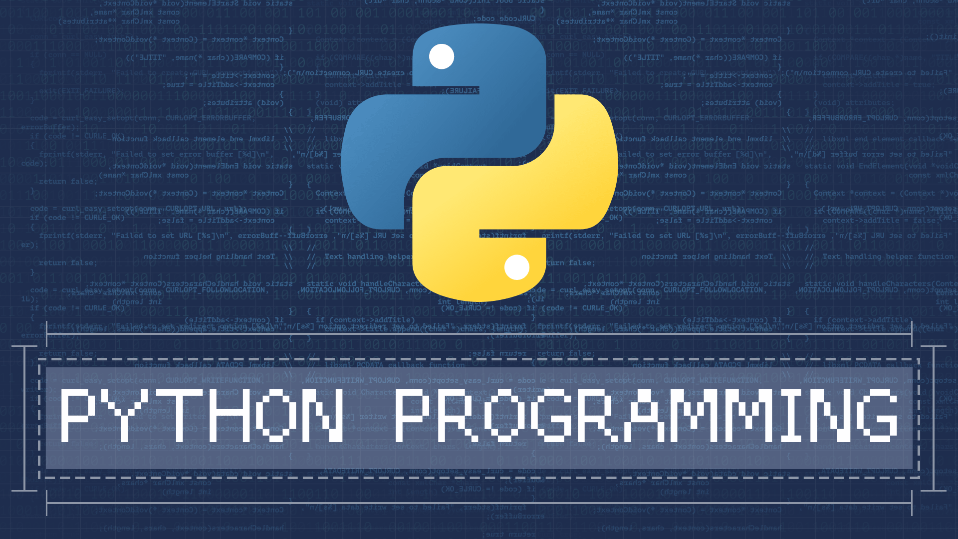
Python Fundamentals

Naam: Stefan Schurgers
Studentennummer: 900102969

Inhoudsopgave
Plan van aanpak 2
Verantwoording 3
Beschrijving en ontwerp van de functie analyse: 3
Ontwerp 2 zoekfuncties: 3
Toelichting gemaakt keuzes 3
Testverslag 4
Projectevaluatie 4

Plan van aanpak
Het plan om deze opdracht succesvol te laten zijn, is door eerst een analyse te maken van welke objecten er nodig zijn. Deze zijn pakweg in te delen in een aantal classes. Zo is er een gedeelte van deze classes gemaakt om bestanden te kunnen inlezen. Verder zijn er om subsets te kunnen tonen, een aantal classes gemaakt die op basis van de user input subsets weergeven. Tevens is er een class die plots genereert. Een aantal classes houdt zich vooral bezig met het berekenen en visualiseren van deze berekeningen in een tabel vorm. Daarnaast zijn er classes die datasets kunnen aanpassen en kunnen verrijken. Ten slotte zijn er classes waarin datasets worden opgeslagen zodat wijzigingen bewaard blijven. Dit zegt echter is vooral iets over de functionele inrichting.
Ik heb ook nagedacht over het procesmatig plan van aanpak. Dat richt zich vooral op bovenstaande classes per onderdeel te ontwikkelen. Vervolgens worden de classes in het Main.py bestand getest om die als een soort interface dient voor de gebruiker. Zo wordt dus de volledige applicatie getest met de aangepaste classes erin verwerkt. Op momenten dat er vragen zijn wordt ten eerste geprobeerd om de oplossing te zoeken via fora op internet zoals bijv. stackoverflow om richting te geven aan een oplossing. Indien dit niet lukt, zal ik contact opnemen met de SME-er om te vragen voor hulp. Daarnaast zal ik wanneer er een aantal classes gemaakt zijn samen met de SME-er checken of de classes het juiste resultaat opleveren. Om de samenwerking te bevorderen zal ik een Github repo aanmaken zodat het makkelijker is om versiebeheer toe te passen en het voor de SME-er makkelijk is om de classes te bestuderen.
Qua tijdspad zal ik conservatief plannen en 2 classes per week ontwikkelen en testen in de gehele applicatie. Gezien er naar schatting 16 classes zijn zal het ongeveer 8 weken duren voordat ik de gehele applicatie af heb.

Verantwoording

Beschrijving en ontwerp van de functie analyse:
Voor de analyse functie wordt gevraagd om een overzicht te kunnen genereren van bedrijven en de daarbij behorende uitstoten van gassen.
Ten eerste heb ik gekeken naar een manier om het bedrijvenbestand en het gassenbestand te combineren. In beide bestanden staat xwaarde en ywaarde. De combinatie van deze variabelen is uniek in beide bestanden en is daarmee uitermate geschikt om als sleutel te dienen. Op basis van deze brede sleutel join ik de twee bestanden met elkaar. Daarna drop ik de kolommen die meegenomen zijn vanuit het bedrijven bestand omdat deze niet nodig zijn om de hoogte van de verschillende gassen te bepalen. Na de join drop ik records die voorkomen in het bedrijvenbestand. Van deze x, y coordinaat combinatie is namelijk al duidelijk dat er een bedrijf ligt. Zo blijft er alleen een bestand over met onbekende x en y coordinaten met verschillende uitstootgassen over. Vervolgens heb ik een input functie erbij aan toegevoegd zodat de gebruiker kan aangeven welke gas hij/zij wilt zien van groot naar klein. Hierin is ook een try exept block aan toegevoegd zodat de applicatie niet vastloopt als de gebruiker iets verkeerds invult. Ten slotte krijgt de gebruiker een tabel/dataframe te zien waarbij het gekozen gas van hoog naar laag staat gesorteerd. Plus de x en y coordinaten. Zo heeft de gebruiker de informatie om eventueel een nieuw bedrijf toe te voegen.

Ontwerp 2 zoekfuncties:
De gebruiker wordt gevraagd om de x en y coördinaten in te vullen van een desbetreffend bedrijf.
Deze ingegeven waarden van de x en y coördinaten worden van de daadwerkelijke x en y coördinaten afgetrokken. Het verschil van de daadwerkelijke x en y coördinaten worden bij elkaar opgeteld. Vervolgens wordt er gesorteerd van klein naar groot. Dan wordt er een subset van de bedrijven dataset genomen waarin alleen de eerste regel overblijft. Dus de waarde met het kleinste verschil in afstand.
Voor de zoekfunctie met deels bedrijfsnaam wordt de gebruiker gevraagd om een naam in te voeren. Vervolgens wordt str.contains() in combinatie met de input van de gebruiker om de bedrijfsnaam te filteren. Hier wordt ook weer een subset genomen van de eerste regel zodat het eerst gevonden bedrijf wordt weergegeven.

Toelichting gemaakt keuzes
Ten eerste heb ik een virtuele omgeving gemaakt zodat bibliotheken in een specifieke versie gebruikt worden en niet gemixt kunnen worden met andere projecten. Het maakt het dus ook makkelijker om een requirements.txt te maken met de pip freeze command. Als er dus nog bibliotheken nog niet zijn ingeladen wordt aan de bebruiker zichtbaar gemaakt dat de requirements.txt moet worden ingeladen.
Voor deze opdracht heb ik een combinatie van bibliotheken gebruikt. Voornamelijk heb ik gebruik gemaakt van pandas. De reden hiervoor is dat ik ten eerste al ervaring heb met deze bibliotheek, omdat ik in mijn werk hier veel mee werk. Daarnaast is pandas erg geschikt om met data te werken. De pandas dataframes zijn erg geschikt om wijzigingen toe te passen en data toe te voegen, iets wat ook in deze opdracht wordt gevraagd. Voor de heatmap om gassen weer te geven heb ik gebruik gemaakt van mathplotlib. Om zeker te zijn dat deze plots ook te zien zijn op andere OS systemen gebruik ik de PyQt5 bibliotheek. Dit heb ik ook met de SME-er getest.
Omdat ik deze opdracht moest herkansen en bij de vorige opdracht vooral fout ging dat de menu keuzes niet goed werden weergegeven heb ik de opzet voor het keuze menu aangepast. Ten eerste heb ik geen input functies meer toegevoegd in classes. Zo gaat er bij het importeren niet gelijk fout zodat de gebruiker gelijk vragen moet beantwoorden zonder de juiste context te kennen. Daarnaast heb ik kleine functies gemaakt in het keuze menu die gebruik maken van de methoden van de gemaakt classes. Dit maakt het makkelijker om te testen omdat er sequentieel alle menu keuzes afzonderlijk kunnen worden getest.
Daarnaast heb ik dus classes gemaakt omdat dit ten eerste een vereiste van de opdracht was. Buiten die reden bieden classes de mogelijkheid om dezelfde handelingen uit te voeren op vergelijkbare objecten.
Testverslag
Om te testen is voor de volgende opzet gekozen.
Ten eerste wordt een functie separaat uitgevoerd om te checken of deze werkt.
Vervolgens wordt de functie opgenomen in een class. Zo wordt het een methode. Die wordt dan getest in het Main.py bestand. Dit gaat dan vooral om functionaliteiten waar geen extra user interface actie voor nodig is. Indien er een extra actie wordt gevraagd van de gebruiker bijv. kies een welk gas te plotten, worden er altijd try except blokken gebruikt om de applicatie niet te laten crashen. Dit is dan ook getest voor zowel de juiste input, een verkeerde input van hetzelfde datatype en een verkeerde input van een ander datatype. Indien de gebruiker de applicatie van de juiste input voorziet zal middels een while loop opnieuw om de input worden gevraagd.
Nadat alle classes in de Main.py separaat zijn getest wordt het Main.py bestand in zijn compleetheid nog getest om zeker te zijn dat de applicatie niet crasht.
Daarnaast zijn er ook scenario’s getest waarin de bronbestanden niet aanwezig zijn ofwel gemanipuleerd zijn. In beide gevallen zal de gebruiker via de interface worden gezocht om ofwel het bestand in de juiste map te plaatsten ofwel geen corrupt bestand in te lezen.
Ten slotte is er ook getest of bibliotheken aanwezig zijn in de virtuele omgeving. Indien deze er niet staan wordt gevraagd om in de prompt de requirement.txt te installeren. Dit is wederom getest en werkt.

Projectevaluatie
Ten eerste heb ik geleerd om op een andere manier python te gebruiken. Daar bedoel ik vooral mee om naar python te kijken gericht op software ontwikkeling en niet als data analist/data scientist. Ik heb vooral veel meer gewerkt met het maken van Classes en functies in plaats van gebruik te maken van vooral bestaande bibliotheken. Daarnaast heb ik ook geleerd om veel meer gebruik te maken van Try Execpt blokken. Dit zorgt voor veel meer robuustheid van de applicatie. Als de gebruiker een fout maakt blijft de applicatie gewoon lopen. Het maakt in die zin dan ook niet uit of dit een bewuste fout is of een fout die de gebruiker per ongeluk maakt. Daarnaast heb ik ook gebruik gemaakt van een Github repo zodat ik altijd verschillende versies heb opgeslagen van mijn code. Gezien dit standaard is bij software ontwikkeling vond ik het een mooie kans dit toe te passen voor dit python project.

Voor de visualisaties wilde ik in eerste instantie gebruik maken van seaborn. Echter werd vanuit de opdracht gevraagd om dit in mathplotlib te doen. Voor mijn werk gebruik ik vooral seaborn en het was best wel even zoeken hoe de opdracht uit te voeren is in mathplotlib. Zeker gezien ik vooral gebruik maak van Pandas dataframes en vanuit verschillende fora bleek dat mathplotlib niet goed samenwerkt met Pandas datframes. Echter zodra de Pandas dataframe wordt gepivot kan het wel. Dus aan de ene kant koste het veel werk maar ik heb er ook wel veel van geleerd.
Zoals ik al eerder heb aangegeven werk ik vaker met python. Dan vooral met pandas. Voor mij was dit stuk dus niet nieuw. Aan de andere kant heb ik tijdens de huiswerkopdrachten wel gebruik gemaakt van andere data objecten zoals lists, dictionaries, tuples en sets. Hoewel deze concepten niet nieuw voor me waren heb ik er wel meer praktijk ervaring in gekregen. Wat ik echter wel jammer vond is dat er inhoudelijk niet meer werd ingegaan op de pandas bibliotheek. In de praktijk wordt dit zoveel toegepast voor data analyses en data applicaties. Ik vind dat wel een gemiste kans.
Wat ik ook lastiger vond aan het project is dat ik regelmatig na gesprekken met de SME-er aanvullende eisen voor het project heb gekregen dan origineel in de opdracht staan. Dit principe maakt het ontzettend lastig om te voldoen aan de eisen van de opdracht als deze niet verwerkt staan in de opdrachtomschrijving. Alle punten die de SME-er heeft aangegeven heb ik wel in de opdracht verwerkt om mijn goodwill te tonen en ik graag iets wil leren. Echter heeft dit ontzettend veel extra tijd gekost. In die zin is dat erg jammer.
Samenvattend denk ik dat ik veel geleerd heb over python gericht op software ontwikkeling en deze principes zijn uitstekend toe te passen in toekomstige projecten gericht op software ontwikkeling.

